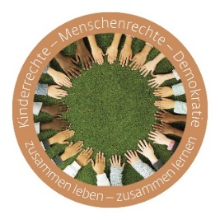
Anmeldung Klassenbesuch
Menschenrechte – Kinderrechte –Demokratie
Gesucht: Heldinnen und Helden des Alltags

Name: Klassen/Stufe:
Vorname: Anzahl Lernende:
Schule: Telefon:
E-Mail: Mobil:

Datum des Besuchs
Bitte 2 alternative Daten angeben /
Zeit, von/bis (mindestens 3 h): -

Lernarrangement mit den Stationen (3 h)

Zur weiteren Vertiefung gibt es verschiedene Zusätze, welche Sie wählen können.

Zusatz 1: Diskussionsanlässe rund um die Kinderrechte
Dialogische Auseinandersetzung mit spannenden Entdeckungen und Fragestellungen / Moderation und Methodik durch die Lernberatungsperson (0.5 h – 1 h)
Zusatz 2: Mein Einsatz für die Kinderrechte
Planung einer mutigen Tat im persönlichen Alltag (0.5 h – 1 h)
Zusatz 3: Visionsentwicklung eines Klassenprojekts mit Bezug auf die Kinderrechte
Startschuss für eine Aktion in der unmittelbaren (Schul-) Umgebung (0.5 h – 1 h)
Zusatz 4 (nur Zyklus 3): Gesprächsrunde um Greta und Mut
Diskussion um Reaktionen auf Gretas Engagement. Wieso streiken Schülerinnen und Schüler? Braucht man Mut dafür? (0.5 h – 1 h)

Es ist möglich, über die Mittagspause zu bleiben.
Bitte Tisch in der Mensa für mitgebrachten Lunch reservieren von -

Bemerkungen:

Rahmenbedingungen / Informationen:
Begleitpersonen:
Zyklen 1 (ohne KiGa), 2 + 3: 2 Personen (Klassenlehrperson + 1 Begleitperson)

Alle Zyklen:
- Besuch des Einführungskurses (Lehrperson)
- Vorbereitung der Begleitpersonen nach Absprache
- Informationen: www.phsg.ch/rdz und https://blogs.phsg.ch/kinderrechte

